***WYCIECZKA Z HISTORIĄ W TLE***

***JAGIELONOWIE NAD WEŁTAWĄ***

***PRAGA***

**TERMIN : 26-28 stycznia**

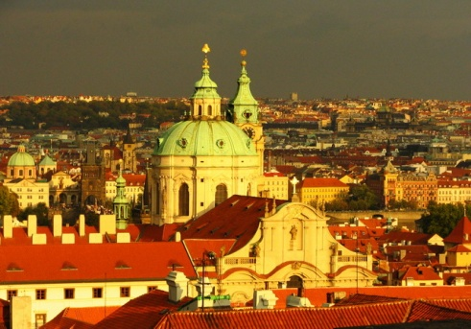

**1 dzień** – odjazd autokaru o godz. 22.00, przejazd nocny.

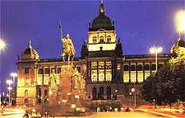**2 dzień** – Praga zwiedzanie kompleksu Hradczan (zamek, Katedra św. Wita, Złota Uliczka) praskiej Lorety, Małej Strany; dzielnicy bogatych kupców niemieckich, Kościoła św. Mikołaja, Mostu Karola, czas wolny, powrót do hotelu, nocleg.

**3 dzień** – śniadanie, dalsze Zwiedzanie Pragi: Rynek Starego Miasta, Ratusz Staromiejski ze słynnym zegarem astronomicznym, Josefov – żydowska dzielnica Pragi ze świetnie zachowanymi synagogami i średniowiecznym cmentarzem, Uniwersytet Karola, Wieża Prochowa, Plac Wacława – centralny punkt miasta, Dworzec Główny- czas wolny, obiad, powrót do kraju

Kolejność zwiedzania poszczególnych obiektów może ulec zmianie

**CENA 580 zł**

**Cena obejmuje**: 1 nocleg w Pradze pokoje 2-3 osobowe z łazienkami, wyżywienie: 1 śniadania, 1 obiadokolacje, usługi pilota-przewodnika, ubezpieczenie.